**Lỗi Unable to verify your infomation**

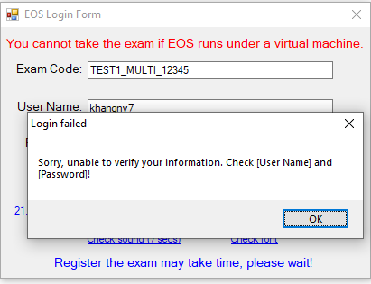

Mô tả: Sau khi bấm Login phần mềm EOS báo lỗi Sorry, unable to verify your information

Nguyên nhân: Do sinh viên nhập sai Username hoặc mật khẩu hoặc mật khẩu của sinh viên quá 42 ngày chưa đổi nên bị hết hạn

Cách xử lý: Sinh viên truy cập đến hệ thống [FPT University Da Nang * Self service password](https://resetdn.fpt.edu.vn/) để tự thực hiện thay đổi password, sau đó đăng nhập lại. Đối với trường hợp sinh viên chưa biết cách tự đổi password thì đăng nhập vào FAP bằng email fpt, sau đó truy cập vào link dưới đây để xem hướng dẫn chi tiết

<https://fap.fpt.edu.vn/CmsFAP/NewsDetail.aspx?id=8338>

Success together!FPTU DN * IT Department * June 2021